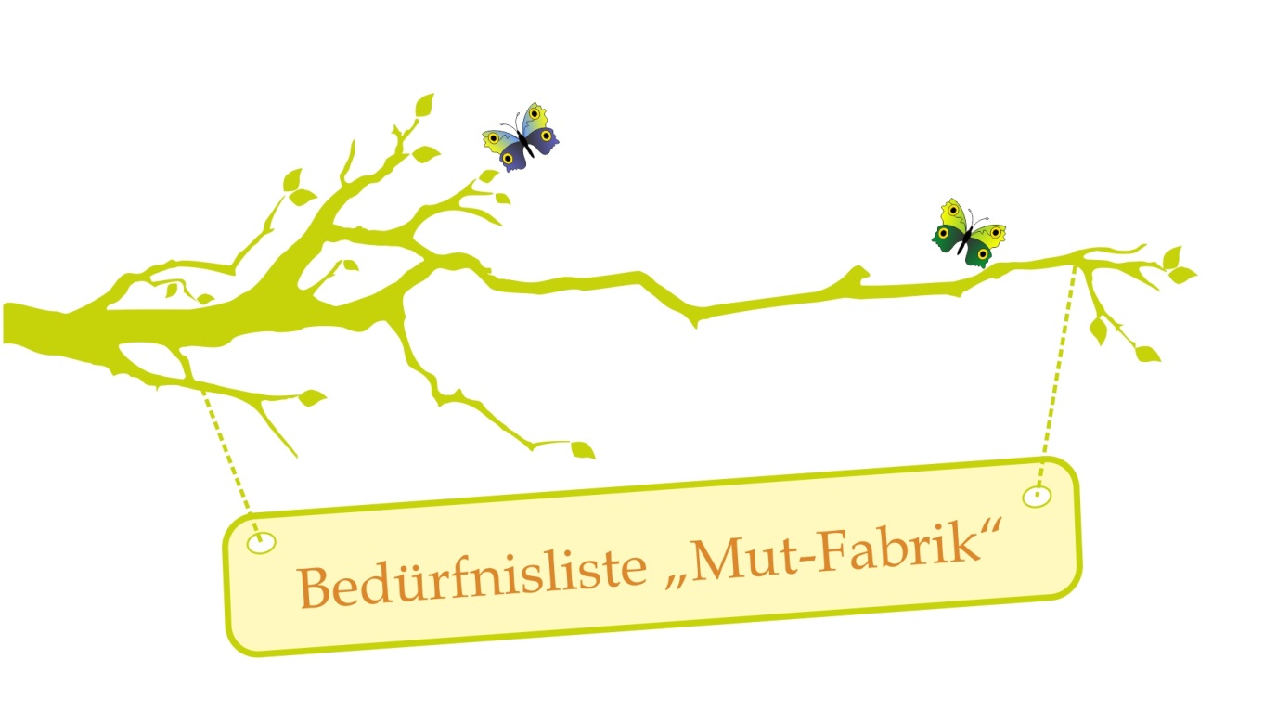

Bedürfnisliste „Mut-Fabrik“:

AKZEPTANZ – ANERKENNEN – AUTHENTIZITÄT – AUTONOMIE – BEITRAGEN –
BERÜHRUNG – BEWEGUNG - EINBEZOGEN WERDEN – EMPATHIE –
ENERGIE (Nahrung, Wasser, Selbstsorge) – FEIERN – FREIHEIT – FREUDE –
FRIEDEN – GEMEINSCHAFT – GESEHEN WERDEN - GESUNDHEIT –
GLEICHWERTIGKEIT – HARMONIE – HUMOR – INKLUSION –
INTEGRATION – INTEGRITÄT – INTERDEPENDENZ –
KLARHEIT – KREATIVITÄT – LEICHTIGKEIT – LERNEN (Wachstum) –
LIEBE – NAHRUNG –ORDNUNG –RÜCKSICHT –
RUHE – SCHOKOLADE – SEXUALITÄT –
SICHERHEIT – SINN – SPIELEN – SPIRITUALITÄT – TRAUER –
UNTERSTÜTZUNG – VERBINDUNG – VERSTÄNDNIS – VERTRAUEN –
WÄRME – WERTSCHÄTZUNG – ZUGEHÖRIGKEIT - …

Design & Copyrights by Jens Neumann – Mut-Fabrik® - www.mut-fabrik.de
Kopieren und Weitergabe ist ausdrücklich erwünscht!

